МУ «Грозненское РУО»

**Муниципальное бюджетное общеобразовательное учреждение**

**«СРЕДНЯЯ ОБЩЕОБРАЗОВАТЕЛЬНАЯ ШКОЛА C. НАГОРНОЕ**

**ГРОЗНЕНСКОГО МУНИЦИПАЛЬНОГО РАЙОНА»**

(МБОУ «СОШ с. Нагорное»)

МУ «Грозненски РУО»

**Муниципальни бюджетни юкъарадешаран хьукмат**

**«ГРОЗНЕНСКИ МУНИЦИПАЛЬНИ КIОШТАН**

**НАГОРНИ ЮЬРТАРА ЮККЪЕРА ЮКЪАРАДЕШАРАН ИШКОЛА»**

**(МБЮХЬ «Нагорни юьртара ЮЮИ»)**

Отчет

о проведении Всероссийского открытого урока основы безопасности жизнедеятельности

  В рамках проведения **Всероссийского открытого урока по основам безопасности жизнедеятельности,** приуроченного ко Дню гражданской обороны Российской Федерации, а также 30-й годовщине МЧС России в МБОУ «СОШ

с. Нагорное» проведены мероприятия главными задачами которого являлись:

-    пропаганда культуры безопасности жизнедеятельности среди подрастающего поколения;

-   практическая отработка навыков безопасного поведения учащихся в различных условиях;

-    популяризация профессий спасателя и пожарного;

-     выработка у обучающихся практических навыков умения осуществлять мероприятия по защите в ЧС, оказание первой медицинской помощи.

Формат проведения урока был разнообразным:

- беседа «Как вести себя в ЧС» 1-4 классы;

- урок-практикум «Правила поведения при ЧС» 5-6 классы;

- практикум «Правила использования средств пожаротушения» 7-8 класс;

- «Правила использования индивидуальных средств защиты» 9-11 классы;

- конкурс рисунков, посвященный Всемирному Дню ГО «Безопасный мир глазами детей» 2 класс.

Старшим инспектором по ОНД и ПР по Грозненскому муниципальному району капитаном вн. сл. Ангаев Ш.А. проведена беседа с учащимися по «Правилам пожарной безопасности».

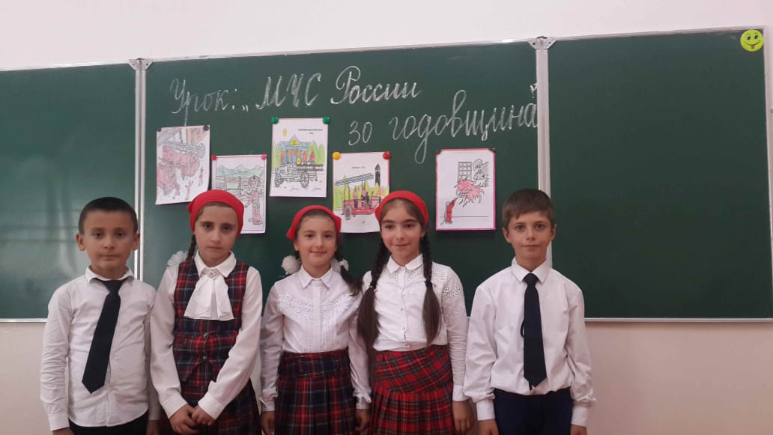 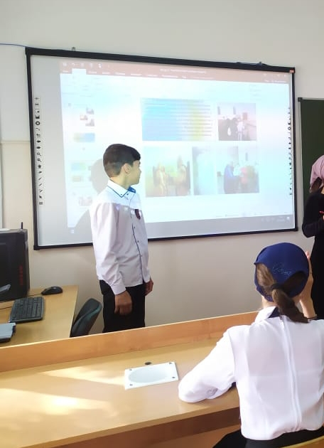

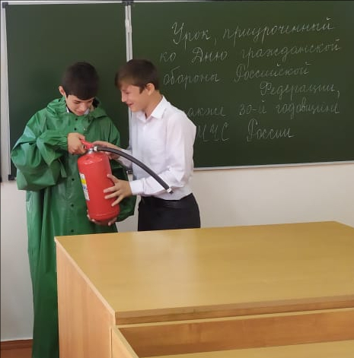 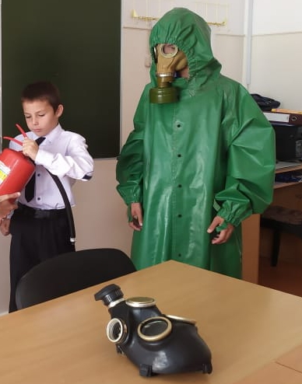

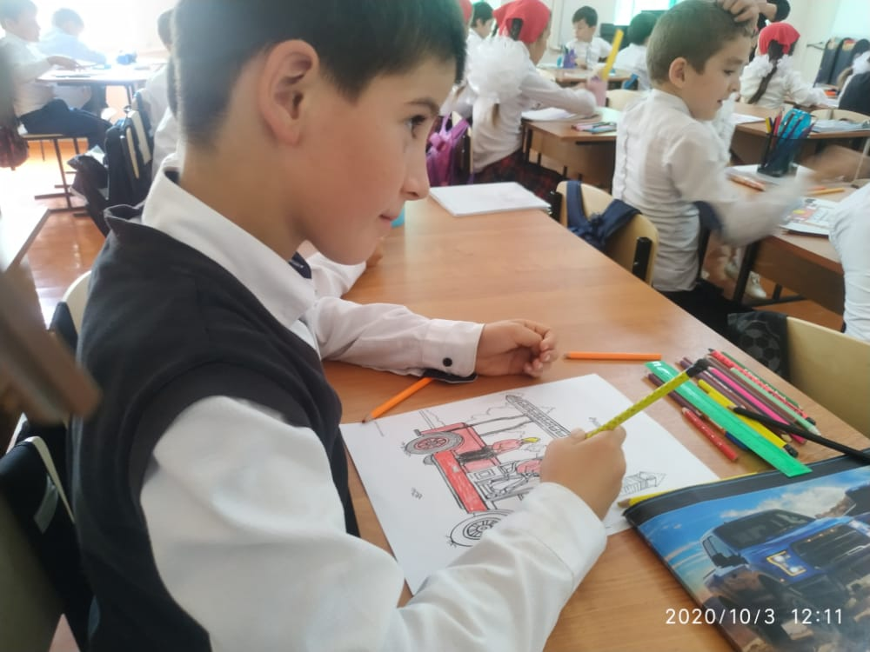 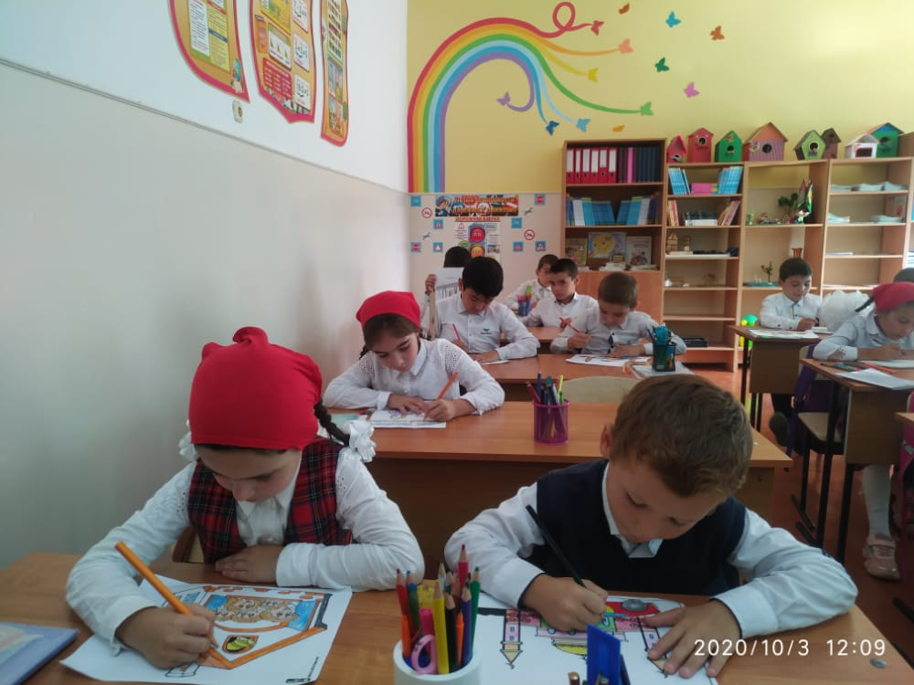

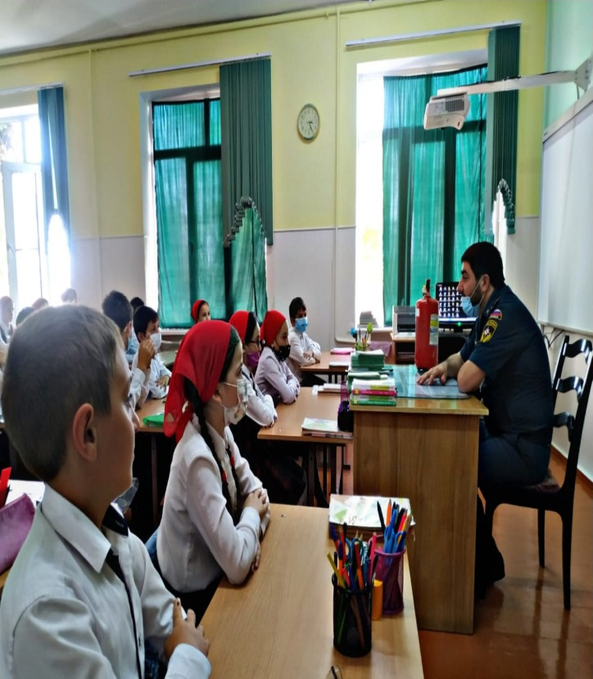 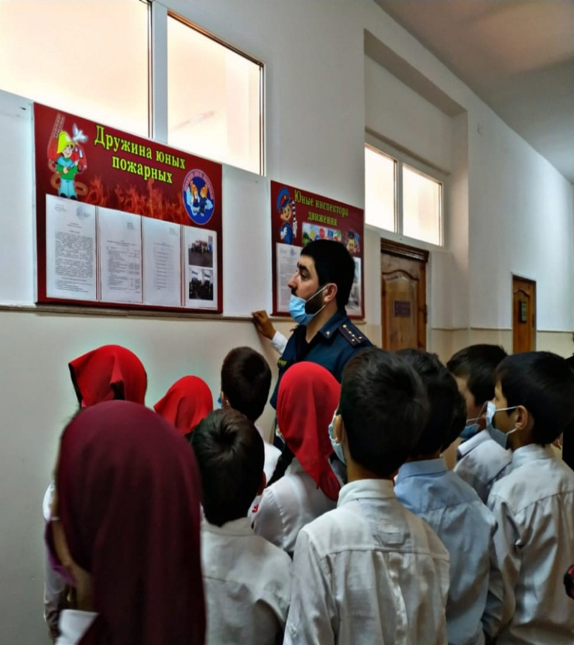

Зам. директора по ОБЖ Сатабаева А.Р.